ERASMUS GİDEN PERSONEL DERS VERME HAREKETLİLİĞİ İŞ AKIŞI

ERASMUS DERS VERME HAREKETLİLİĞİ BAŞVURU VE DEĞERLENDİRME SÜRECİ ERASMUS DERS VERME HAREKETLİLİĞİNİ KAZANAN ADAYLAR İÇİN SÜRECİN İŞLEYİŞİ

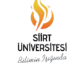1
Rektörlük Oluruyla Komisyon Kurulur

Sürece Dair Bilgilendirme Toplantılarının Yapılması
2

3
Web Sitesi Üzerinden başvuru İlan/ duyurusunun yapılması

El Kitabının ön gördüğü kriterler çerçevesinde başvuruların alınması
5
4
Kazanan her bir akademik personel için Beneficiary Module’de dosya açılır

Ders verme hareketliliğine katılacak olan Akademik Personelin anlaşmalı bir yükseköğrenim kurumundan davet mektubu alması zorunludur
2
1
Kendi alanı bazında anlaşmalı bir yükseköğrenim kurumu mevcut değil ise, hareketliliğe katılabilmek için anlaşma imzalanılması zorunludur.
3

Davet mektubu sunulduktan sonra Akademik personel, Beneficiary Module adlı online portala işlenerek işlemleri başlatılır.
4

Başvuru belgelerini teslim etmeyen veya eksik teslim eden personelin başvurusu geçersiz ilan edilir

Komisyon tarafından ön başvuru kriterlerini sağlayan adayların başvurularının değerlendirilmesi yapılır ve sıralamaya giren adayların ön değerlendirme listesi web sayfasından yayınlanır

Personel, en az 8 saat ders vermeyi içeren Teaching Agreement’ini hazırlayıp imzalayarak diğer belgeler olan pasaport fotokopisi, Ziraat Bankası Euro hesabıdökümanını Erasmus Birimine teslim eder

Üniversite Yönetim Kurulu Kararı gereğince görevlendirme yazısı yazılır.
6
5

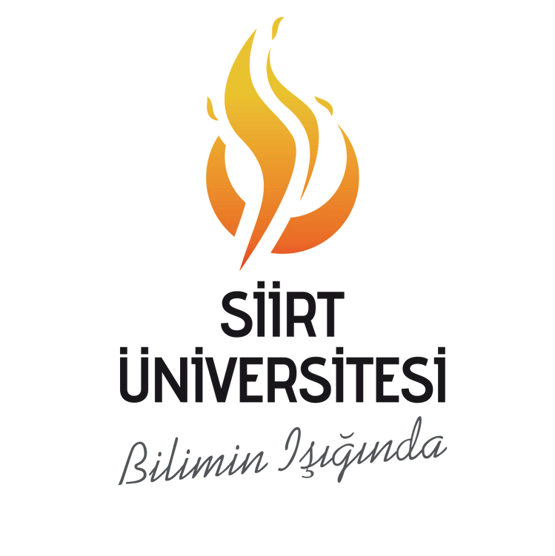
Personel adına hibe sözleşmesinin yapılması ve ilgili sözleşmenin; hareketliliğe katılacak kişi ile Erasmus Birim koordinatörüne imzalatılması
7

Hazırlayan: Birim Uzmanı Sistem Onayı: Kalite Koordinatörlüğü Yürürlük Onayı: Birim Amiri
(Form No: SİÜ.İA-441 İlk Yayın Tarihi: 10.10.2023 Revizyon Tarihi: Revizyon No:
İmzalanan sözleşmeyi takip eden süreçte adayın almaya hak kazandığı toplam hibenin %80'lik kısmının ödenmesi için Strateji Daire Başkanlığı’na yazı yazılması

ERASMUS GİDEN PERSONEL DERS VERME HAREKETLİLİĞİ İŞ AKIŞI

ERASMUS DERS VERME HAREKETLİLİĞİ SÜRESİNCE SÜRECİN İŞLEYİŞİ ERASMUS DERS VERME HAREKETLİLİĞİ SONRASINDA SÜRECİN İŞLEYİŞİ

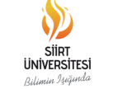Hareketlilik, hibeli olarak 3 iş günü ve 2 gün de yol süresi olacak şekilde 5 gün olarak ön görülür.
1

Mobility Agreement Staff Mobility for Teaching’te ön görülen iş akışının yerine getirilmesi
2

Hareketliliğin gerçekleştirildiğine dair gidilen kurumdan katılım sertifikasının alınması
3

Personel döndükten sonra en geç 15 gün içerisinde belgelerini Ofise teslim eder
Yurtdışında hareketlilik gerçekleştirilen kurumdan alınan katılım sertifikası ile birlikte, Türkiye’ye giriş-çıkış sayfalarının fotokopisi ve diğer gerekli evraklar ofise teslim edilir.
2
1

Hareketliliğe katılan personel, mail adresine yönlendirilen anketi eksiksiz bir biçimde tamamlar.
4
3

Katılım sertifikası, pasaport giriş-çıkış ve biniş kartlarının Erasmus Birimine teslim edilebilmesi için muhafaza edilmesi

Erasmus Birimine teslim edilen belgeler eksiksiz ve doğru ise; personelin kalan %20’lik hibe ödemesinin yapılabilmesi için Strateji Daire Başkanlığına yazı yazılır

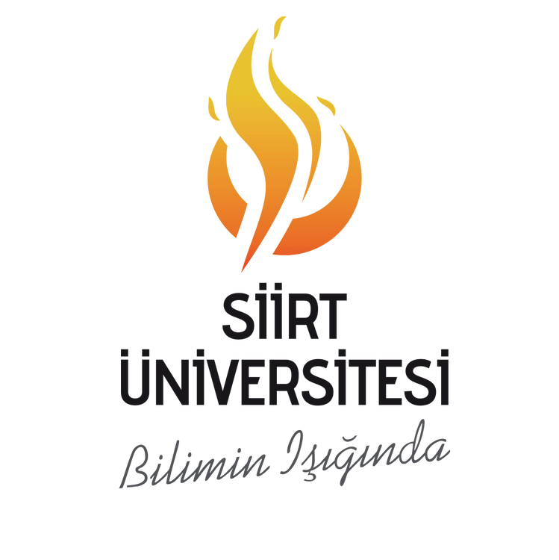
Erasmus Birimine teslim edilen belgeler eksik ve beyan edilen tarihlere uymuyor ise; iade ya da kesinti işlemleri uygulanır.
5

Her bir dosya baştan kontrol edilerek dosyanın kapanışı ve arşivlenmesi sağlanır

Hazırlayan: Birim Uzmanı Sistem Onayı: Kalite Koordinatörlüğü Yürürlük Onayı: Birim Amiri
(Form No: SİÜ.İA-006 İlk Yayın Tarihi: 15.10.2018 Revizyon Tarihi: 16.06.2024 Revizyon No: 01)

